Wunderwaffen gegen Leckage
SYR SafeTech Connect erhält DVGW-Label

Mit dem SafeTech Connect und SafeFloor Connect gelingt der SYR Hans Sasserath GmbH & Co. KG ein weiterer Meilenstein auf dem Gebiet des Leckageschutzes. Der Deutsche Verein des Gas- und Wasserfaches e. V. (DVGW) hat den SafeTech Connect mit seinem Label ausgezeichnet.

Statistisch gesehen entsteht in Deutschland alle 30 Sekunden ein Leitungswasserschaden. Die Folgen sind meist kaum abzusehen, sodass schnell ein großer Schadensfall entstehen kann. Lochkorrosion ist eine der häufigsten Ursachen für den gefährlichen Rohrbruch. Oft sind Haus oder Wohnung nach einem Wasserschaden lange unbewohnbar und Trocknungsgeräte laufen häufig wochenlang, um Schimmelbildung zu verhindern. Damit so etwas nicht eintritt, ist es ratsam, dem vorzubeugen. Als Leckageschutzspezialist ist SYR seit 1998 ein Vorreiter auf diesem Gebiet und bestätigt seine Positionierung mit den intelligenten Weiterentwicklungen immer wieder aufs Neue. Mit zwei innovativen Geräten zum aktiven und präventiven Schutz vor Leckagen, dem SafeTech Connect und SafeFloor Connect, wird SYR auch hier seiner Rolle als führender Leckagesschutzspezialist gerecht.

SafeTech Connect
Der SafeTech Connect hat für seine qualitativ hochwertige Bauweise und Technik das DVGW-Label erhalten. Das bedeutet Leckageschutz nach dem neusten, normgerechten Stand der Technik. „Wir sind sehr stolz, dass wir mit dieser Auszeichnung einen weiteren Meilenstein auf dem Gebiet des Leckageschutzes setzen und unsere Position als Leckageschutzspezialist weiter ausbauen konnten. Gleichzeitig freut es uns, allen SHK-Profis mit dem SafeTech Connect ein wirklich sicheres und geprüftes Gerät mit an die Hand geben zu können“, erklärt Peter Gormanns, Leiter Vertrieb und Marketing bei SYR.
Der SafeTech Connect misst kontinuierlich Durchfluss und Druck und ermittelt die Wasserhärte. Stellt der Leckageschutz einen ungewöhnlich hohen Verbrauch fest, sperrt er die Leitung selbständig ab. Zudem macht der SafeTech Connect in regelmäßigen Abständen einen Mikroleckagetest und stellt auch kleinste undichte Stellen fest. Die Armatur entdeckt diese Mikroleckagen dank einer speziellen Technik sogar außerhalb des eingestellten Messbereichs. Stellt er Abweichungen fest, meldet er das mögliche Vorhandensein einer Mikroleckage. Ist das Gerät mit dem Internet verbunden, informiert es im Störungsfall via E-Mail den Hausbesitzer. Der SafeTech Connect Leckageschutz kann auch als ‚Schwarm‘ arbeiten. Ein Gerät fungiert dabei als Schaltzentrale, registriert die empfangenen Daten der angebundenen Geräte, wertet sie aus und wird entsprechend aktiv. So können unterschiedliche Bereiche eines Gebäudes, komplette Mehrfamilienhäuser und große Objekte abgesichert und kontrolliert werden. Gesteuert wird der SafeTech Connect Leckageschutz via der neuen SYR App. Dazu muss das mobile Endgerät mit dem installierten SafeTech Connect verbunden sein. Der Access-Point des SafeTech Connect erzeugt ein lokales WLAN-Netz. Ist man innerhalb der Netzreichweite, verbindet sich das Smartphone/Tablet mit der Armatur. Nun kann man mit der App das Gerät mit dem hauseigenen WLAN-Netz finden. Mit der SYR App kann dann das Leckageschutz-System ganz nach dem persönlichen Sicherheitsbedürfnis eingestellt und gesteuert werden.

SafeFloor Connect
Der SafeFloor Connect wird an kritischen oder besonders überwachungsintensiven Stellen eingesetzt. Registriert der smarte Bodensensor eine zu niedrige Raumtemperatur oder zu hohe Luftfeuchte, warnt er mit blinkender LED und lautem Warnton. Bei einem Wasseraustritt meldet der SafeFloor Connect diesen an den SafeTech Connect, der die Leitung sofort absperrt. Zudem überwacht der SafeFloor Connect die Raumtemperatur. Erreicht diese kritische Werte, sodass vereiste Leitungen und somit Rohrbrüche drohen, wird per Mail informiert. Auch zu hohe Luftfeuchtigkeit, die zu möglicher Schimmelbildung führen kann, oder zu trockene Luft, die eine Reizung der Atemwege verursachen kann, werden in kritischen Bereichen vom SafeFloor Connect erkannt und übermittelt. Der SYR Vorteil: Der SafeFloor Connect kommuniziert auch mit dem SafeTech Connect, wenn das Internet einmal ausfällt. Über das WLAN-Netz arbeiten beide gemeinsam weiter.

Sicherheit von überall
Der SafeTech Connect Leckageschutz und die SafeFloor Connect Funk-Bodensensoren gehören zum SYR Connect System und zeichnen sich durch zuverlässige Technik und innovative Kommunikation aus. Das SYR Connect System bringt noch weitere smarte Intelligenz ins Haus. Mit der SYR App hat man jederzeit alles im Blick und das Wasser im Haus unter Kontrolle, auch im Urlaub. So steht einem sorgenfreien Urlaub dank smarter Überwachung und Steuerung nichts mehr im Wege. SYR Connect macht Sicherheit in der Hausinstallation ganz smart. In den Bereichen Leckageschutz, Wasserbehandlung, Hygienekontrolle und Heizungsüberwachung werden die entsprechenden Armaturen mit der SYR App via Smartphone und Tablet oder am PC über den Browser gesteuert und kontrolliert. Dank Internetgestützter Schwarm-Intelligenz (ISI) können sie sogar vernetzt und zentral gesteuert werden.

Weitere Informationen erhalten Sie bei:

SYR Hans Sasserath GmbH & Co. KG
Mühlenstraße 62
D-41352 Korschenbroich
Fon: +49 (0) 2161 6105-0
Fax: +49 (0) 2161 6105-20
Internet: www.syr.de
E-Mail: info@syr.de

Bildmaterial

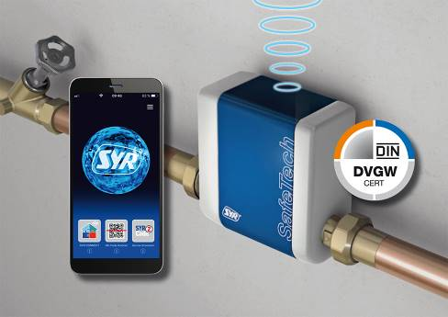
Der SafeTech Connect wurde von der DVGW ausgezeichnet und entspricht damit dem neusten und normgerechten Stand der Technik.

Bild abrufbar unter: https://www.bluemoon.de/kundendownload/syr/SafeTech_Connect_DVGW.jpg

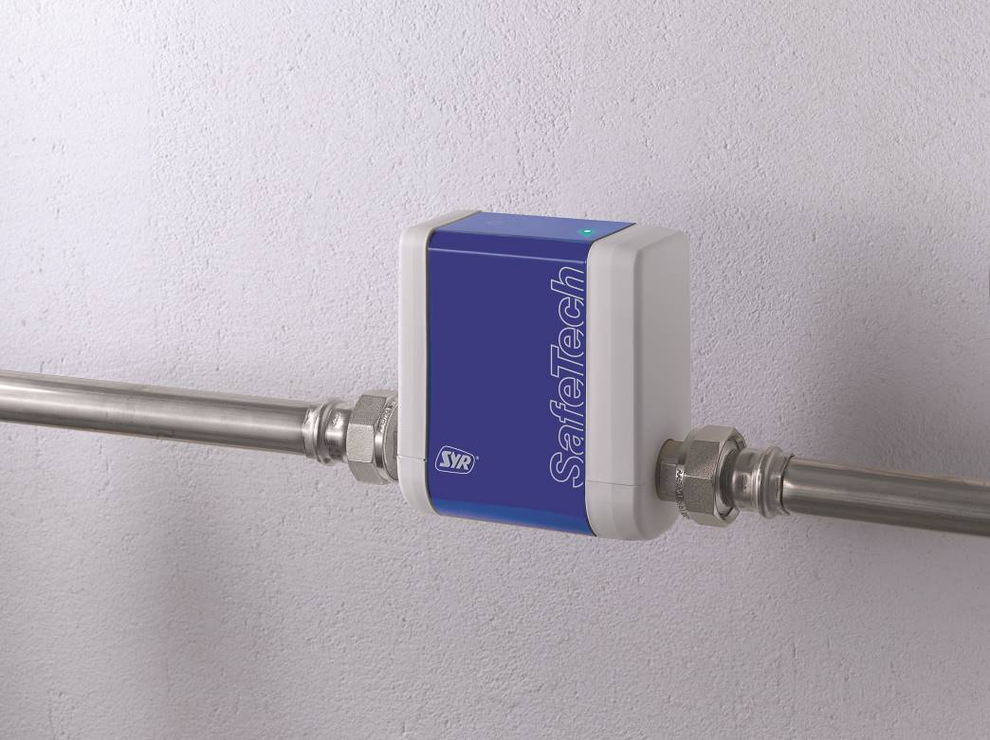
Stellt der intelligente SafeTech Connect einen ungewöhnlich hohen Verbrauch fest, sperrt er die Leitung ab.

Bild abrufbar unter: https://www.bluemoon.de/kundendownload/syr/SafeTech_Connect.jpg

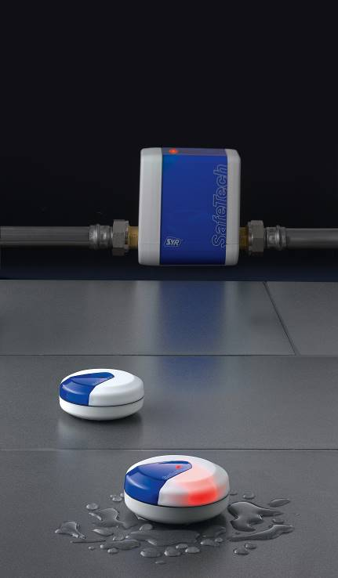
Der SafeFloor Connect ist dort zu finden, wo ein Wasseraustritt möglich oder ein Wert kritisch werden kann. Bekommt er „nasse Füße“, meldet er sogleich einen Wasserschaden. Gekoppelt mit dem SafeTech Connect, sperrt dieser umgehend das Leitungssystem ab.

Bild abrufbar unter: https://www.bluemoon.de/kundendownload/syr/SYR_SafeTech_Connect_und_SafeFloor_Connect.jpg

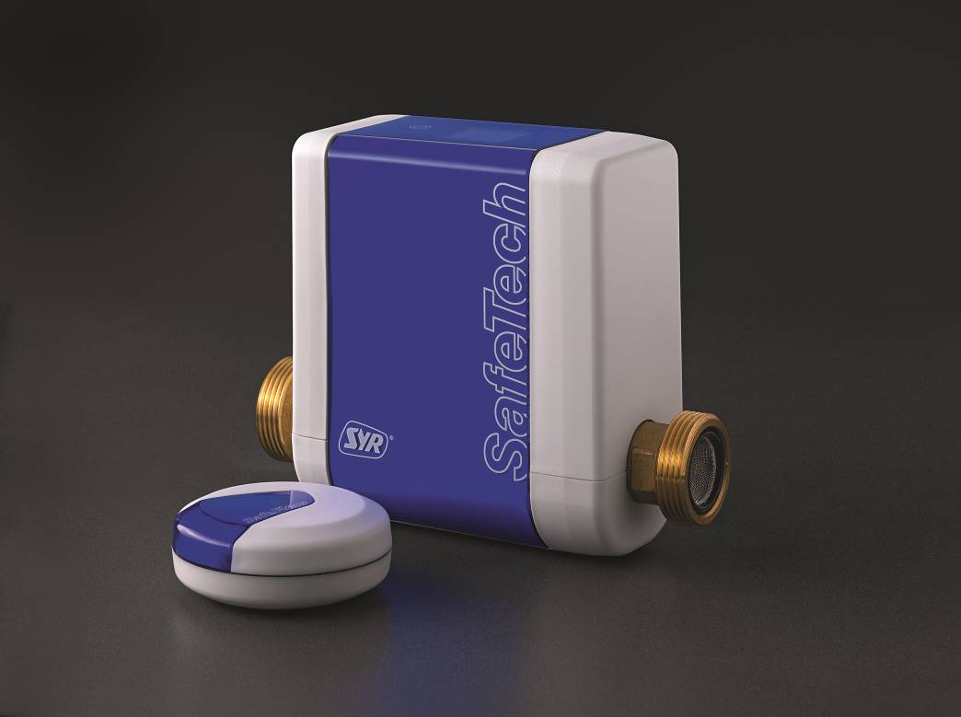
SafeTech Connect und SafeFloor Connect bilden das perfekte Duo, wenn es um Leckageschutz geht. Beide Geräte können auch bei einem Internetausfall über das eigene WLAN-Netz kommunizieren und sorgen so weiterhin für rundum Sicherheit.

Bild abrufbar unter: https://www.bluemoon.de/kundendownload/syr/SafeTech_Connect_und_SafeFloo_Connect.jpg

Bilder: SYR Hans Sasserath GmbH & Co. KG

